Exercice corrigé

On considère KLM un triangle rectangle en K tel que KL = 7,2 cm et = 53°.
Calcule la longueur du côté [LM] arrondie au millimètre.

Correction
Dans le triangle KLM rectangle en K,
[LK] est le côté opposé à l’angle ;
[LM] est l’hypoténuse.
On peut utiliser le sinus de l’angle :
sin ==
soit sin 53° =
LM =
LM ≈ 9,0 cm
L
M
K
53°
7,2 cm
- à l’aide de la calculatrice, calcule les valeurs, arrondies au centième, du sinus et de la tangente des angles donnés.
Angle | 30° | 45° | 20° | 83° | 60°
Sinus | 0,5 | 0,71 | 0,34 | 0,99 | 0,87
Tangente | 0,58 | 1 | 0,36 | 8,14 | 1,73
- Détermine la valeur de l’inconnue.

- Complète le tableau par la longueur manquante arrondie au mm dans le triangle KID rectangle en K. (Utilise un brouillon pour les calculs et une figure à main levée.)
 | IK | ID
 | 4,5 cm | 7 cm | 50°
 | 3,2 cm | 3,3 cm | 13°

- MNP est un triangle rectangle en M tel que PN = 5,4 cm et  42°.
On veut calculer la longueur MP.
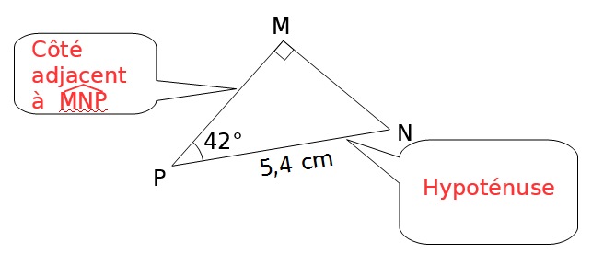
- Complète la légende puis déduis-en le rapport trigonométrique que l’on peut utiliser et écris l’égalité.
cos =
- Calcule MP.
cos 42° =
MP = 5,4 × cos 42° cm
MP ≈ 4,01 cm
- ABC est un triangle rectangle en A, AB = 5 cm et  35°.
On veut calculer la longueur BC.
- Fais un schéma au brouillon et repasses-y, en rouge, le segment dont la longueur est connue et, en vert, celui dont la longueur est recherchée.
Quel rapport trigonométrique peux-tu utiliser ici ?
B
A
C
5 cm
35°
[AB] est le côté adjacent à l'angle
[BC] est l'hypoténuse.
On peut utiliser le cosinus de l'angle
- Écris l’égalité correspondante.
cos=

- Calcule BC.
cos 35°=
BC = cm
BC ≈ 6,1 cm
- Le triangle IJK est rectangle en K.
I
J
K
53°
6 cm
- Exprime les cosinus,
sinus, tangente de l’angle
en fonction des longueurs
des côtés.

- Calcule les longueurs JK et IK en utilisant à chaque fois la formule adéquate.
Calcul de JK : soit
JK = 6 × cos 53° cm
JK ≈ 3,6 cm
Calcul de IK : soit
IK = 6 × sin 53° cm
IK ≈ 4,8 cm
- Calcule, en rédigeant entièrement, la longueur demandée. (Tu arrondiras au dixième.)
E
J
U
25°
?
6 cm
?
5,1 cm
40°
S
D
E

  - Calcul de JE dans le triangle EUJ rectangle en U : soit
JE = cm
JE ≈ 6,6 cm
  - Calcul de DE dans le triangle DES rectangle en D : soit
DE = 5,1 × cos 40° cm
DE ≈ 3,9 cm

- ABC est un triangle rectangle en A,
H est le pied de la hauteur issue de A,
AH = 5 cm ; = 40°.
A
B
C
H
40°
5 cm

- Calcule la longueur AB arrondie au dixième.
Calcul de AB dans le triangle ABH rectangle en H : soit
AB = cm
AB ≈ 7,8 cm
- Calcule la longueur BC arrondie au dixième.
soit
BC ≈ cm
BC ≈ 10,2 cm
- Luc a construit un plan incliné
de 30° dont la base mesure 15 cm
de long pour propulser des billes.
30°
15 cm
B
P
H
Quelle est la longueur
de la pente ? Donne
l’arrondi au millimètre.
Calcul de BH dans le triangle BHP rectangle en P :
soit
cm
BH ≈ 17,3 cm
- Extrait du brevet
ABC est un triangle rectangle en B tel que AB = 8 cm et = 30°.
a. Construis la figure en vraie grandeur.
A
B
30°
C
H

b. On note H le pied de la hauteur issue de B. Calcule, en centimètres, la longueur du segment [AH], arrondie au millimètre.
Calcul de AH dans le triangle ABH rectangle en H :
soit
AH = 8 × cos 30° cm
AH ≈ 6,9 cm
c. Calcule, en centimètres, la longueur du segment [BC], arrondie au millimètre.
Calcul de BC dans le triangle ABC rectangle en B :
donc
BC = 8 × tan 30° cm
AH ≈ 4,6 cm

- En deux temps
K
L
P
R
38°
32°
3 cm
- Explique pourquoi
il est impossible de
calculer directement RL
à partir des données
de l’énoncé.
On ne connaît aucune longueur de côté pour le triangle PRL.
- Calcule la longueur PL arrondie au mm.
Calcul de PL dans le triangle PKL rectangle en K :
soit
cm
PL ≈ 3,8 cm
- Déduis-en la longueur RL arrondie au mm.
Calcul de RL dans le triangle PRL rectangle en R:
soit
RL≈ 3,807 × cos 32° cm donc RL ≈ 3,2 cm
- En deux temps (bis)
J
P
K
L
8,5 cm
55°
37°
- Calcule la longueur PK arrondie au millimètre.
Calcul de PK dans le triangle PKL rectangle en P :
soit
PK = 8,5 × cos 55° donc PK ≈ 4,9 cm
- Déduis-en la longueur PJ arrondie au millimètre.
Calcul de PJ dans le triangle PJK rectangle en J:
soit
PJ ≈ 4,875 × cos 37° cm donc PJ ≈ 3,9 cm
- Extrait du brevet

Le schéma ci-dessous représente un cratère de la Lune. Le triangle BCD est un triangle rectangle en D.
A
B
D
C
Rayons solaires
29 km
4,3°

Calcule la profondeur BD du cratère.
Arrondis au dixième de km près.
Calcul de BD dans le triangle BCD rectangle en D :
soit
BD = 29 × tan 4,3° km donc BD ≈ 2,2 km
- Joseph veut
connaître la
distance entre
deux monuments
placés en O et en T
et alignés avec
le point L.
16°
70°
P
L
O
T
2 km
Il sait que LP = 2 km,
(LP) ⊥ (LT) et, par visée à partir du point P,
il a obtenu les mesures des angles et .
- Exprime OT en fonction de LT et LO.
OT = LT − LO
- Calcule OT.
Calcul de TL dans le triangle PLT rectangle en L :
soit
TL = 2 × tan 70° (km) donc TL ≈ 5,495 km
Calcul de LO dans le triangle PLO rectangle en L :
soit
LO = 2 × tan 16° (km) donc LO ≈ 0,573 km
Calcul de OT :
OT = TL – LO = 2(tan 70° – tan 16°) (km)
OT ≈ 4,922 km.
- Un avion décolle et prend de l’altitude pendant 1,5 minute, il poursuit son trajet à cette altitude pendant 10 minutes et redescend pendant 2 minutes (voir schéma).

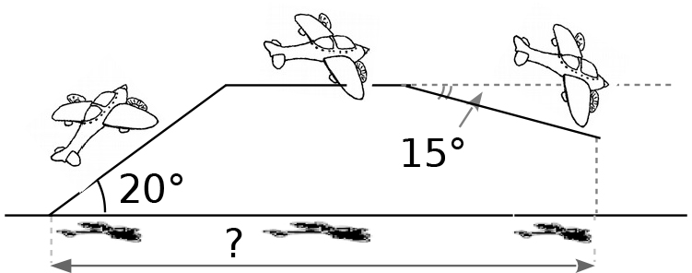
La vitesse de l’avion reste constante à 480 km/h.
15°
20°
?
B
A
C
D
E
F

En supposant que le Soleil soit au zénith et que ses rayons soient perpendiculaires au sol, calcule la distance parcourue par son ombre sur le sol.
On nomme les points comme ci-dessus :
Décollage : AB = = 12 km
Dans ABC : soit
AC = 12 × cos 20° (km) donc AC ≈ 11,3 km
En altitude : BE = CD = = 80 km
Atterrissage : EF = = 16 km
Dans DEF : soit
DF = 16 × cos 15° (km) donc DF ≈ 15,5 km
Distance totale :
D_{Totale} = 12 cos 20° + 80 + 16 cos 15° (km)
D_{Totale} ≈ 106,8 km
- Extrait du brevet
Une échelle de 6 mètres est appuyée contre un mur vertical de 7 mètres de haut. Par mesure de sécurité, on estime que l’angle que fait l’échelle avec le sol doit être égal à 75°. Voici un schéma modélisant la situation où CB représente l’échelle et AD le mur.
75°
A
B
D
C
6 m
7 m

- Place sur le schéma les valeurs que tu connais.
- Détermine la longueur AC.
Le triangle ABC est rectangle en A.

- À quelle distance CD du sommet du mur se trouve l’échelle ? Arrondis le résultat au centimètre.
CD = AD – AC = 7 – 6 × sin 75° (m)
CD ≈ 1,20 m

